RAPORTO
pri la Somera Esperantista Feria/Familia Tendaro 2008
31-a S E F T 2008

La 31a aranĝo okazis de la 26a de julio ĝis la 2a de aŭgusto 2008. Partoprenis pli ol 60 personoj el Nederlando kaj Germanio. Kelkaj partoprenantoj restis ĝis la 3a de aŭgusto. Ĉifoje ne partoprenis katoj aŭ hundoj, kvankam la tendeja estraro permesas tion. Estis 32 tendoj kaj 5 loĝoĉaroj. 17 partoprenantoj kunhavis biciklon.

La vetero estis iom miksa, komence estis suna vetero, sed je la finaj tagoj iomete pluvis. Sed pro pluva vetero neniu fuĝis hejmen.

Ĉiuvespere okazis la fabelhoro por la infanoj kaj aliaj interesuloj, parte eĉ en Esperanto. Preskaŭ ĉiam estis montritaj du germanaj fabeloj.

Je la nepluvaj tagoj okazis diversaj migradoj en la ĉirkaŭaĵon. La migrantoj migris piede, boate aŭ bicikle. La 1an de aŭgusto okazis Neptuna festo, kiel montras la sekva bildo.

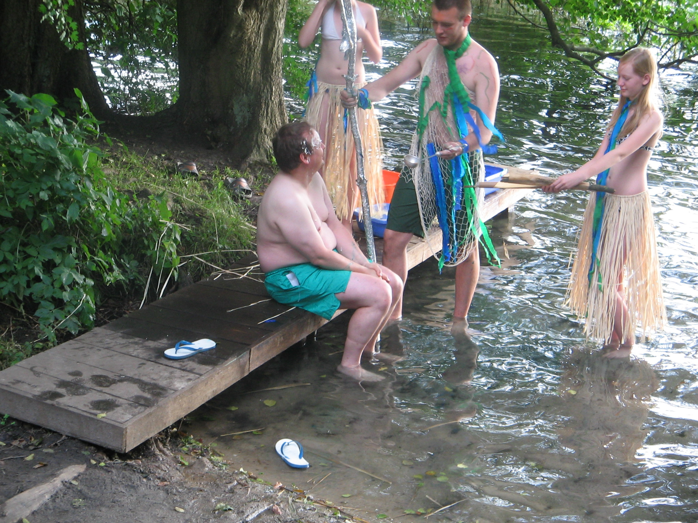

Ĉiun posttagmezon okazis ekde la 16a horo nia kafoklaĉo, ofte kun diversaj diskutaj rondoj. Post la kafoklaĉo okazis kurseto por kelkaj interesuloj. Gvidis tion s-ro Werner Pfennig el Neubrandenburg (Meklenburgio-Antaŭpomorio).

Kulmina programero estis la adiaŭa vespero kun tre variaj bongustaĵoj. La 31an de julio estis kuirita supo por la tuta rondo kaj la 30an de julio Klaas el Nederlando bakis kun kelkaj helpantoj bongustajn patkukojn kun diversaj aldonaĵoj, kiel ekz. pomeroj, ŝinko, sekvinberoj, fromaĝo.

Pliaj informoj pri la aranĝo SEFT troveblas en la interreto sub: http://www.esperanto-nb.de/seft/seft_eo.html kaj http://seft.de/. La sekvontjara SEFT (2009) okazos tuj post la UK de la 27a de julio ĝis la 3a de aŭgusto.

Jen unu novaĵo, pri kiu rakontis Reneo dum la aranĝo: ekde julio ekzistas artikolo pri SEFT en la Esperantolingva vikipedio:

- http://eo.wikipedia.org/wiki/Somera_Esperanto_Familia/Feria_Tendaro

La tendaro mem havas jenajn adresoj:
Campingplatz „Am Dreetzsee“, s-ro H.-J. Döhring
Thomsdorf 37
17268 Boitzenburger Land
telefono: (03 98 89) 7 46
fakso: (03 98 89) 5 51 06, (03 98 89) 5 03 93
reto: www.dreetzseecamping.de
Retpoŝto: dreetzseecamping@t-online.de

René Philipp

